Titel: | Milk og Historien om Harvey Milk
Tema: | Fiktion og dokumentar
Fag: | Medier og dansk
Målgruppe: | Stx, gymnasiale udd.
Oscarvindende fiktionsfilm “Milk” og Oscarvindende dokumentarfilm “Historien om Harvey Milk”, der fortæller den samme historie fra slutningen af 1970’erne i San Fransisco, USA - dels som dokumentarfilm i samtiden og dels som fiktionsfilm 30 år senere.

Historien om Harvey Milk: Dokumentarfilm, DR2, 03.02.2009, 82 min.

Milk: Spillefilm, 123 min, 2009, SF Film

Vejledningen knytter an til de to kapitel-mærkninger til filmene, som giver en enestående mulighed for at analysere forskellige måder at skildre et hændelsesforløb.
”Based on a true story”, ”Inspireret af virkelige hændelser” kan være etiket på fiktionsfilmens anslag eller i slutteksterne, og hvilken terminologi afhænger af hvor meget, der er digtet til eller fortolket. I alle tilfælde er der tale om en subjektiv fremstilling af en virkelighed, en begivenhed, en historisk person eller andet.

I forbindelse med arbejdet med den pædagogiske vejledning, anbefales det at se dokumentarfilmen før spillefilmen. Det kan også anbefales at arbejde med filmene på hver sin skærm, og med hvert sit kapitelsæt åbent, i analyseforløbet.

Faglig relevans/kompetenceområder
Stx – gymnasiale læreplaner 2017:
Mediefag:
- anvende viden om filmiske virkemidler i forbindelse med analyse af film, tv og nyere medier
- redegøre for, hvad der karakteriserer fakta, fiktion og blandinger mellem disse former
Dansk:
- analysere, fortolke og perspektivere fiktive og ikke-fiktive tekster i alle medier
Ideer til undervisningen
Historien om Harvey Milk ER en virkelig historie, som har haft stor betydning i den evigt tilbagevendende minoritetsdebat i det amerikanske samfund. Som en universel historie om ”en aktivists storhed og fald” ramte den en nerve i samtiden, og var i begyndelsen af 80’erne nærmest en kultfilm i den vestlige verden, også i Danmark.
Harvey Milk var den første åbent erklæret homoseksuelle folkevalgte i et amerikansk byråd, og Milks virke i San Fransisco i slutningen af 70’erne skabte en bølge af håb i ”The Gay Communities” overalt i USA.
Dokumentarens tilgang til den virkelighed der skildres, er selvfølgelig præget af en tilrettelægger, en instruktør eller et subjekt, der ordner og tilrettelægger fremstillingen ud fra en række personlige valg.
I ”Historien om Harvey Milk” spiller tidsfaktoren også en væsentlig rolle: Dokumentarfilmen er blevet til i 1979, tæt på den tid som skildres, og er fyldt med autentiske TV-klip og interviews med en række af de personer, der spiller centrale roller i forløbet, mens fiktionsfilmen ”Milk” fra 2009, 30 år senere, er en fortolkning af begivenhederne og ikke mindst personen Harvey Milk, garneret med autentiske klip fra arkiverne, så vi her er nærmere ”Based on a true story” end ”Inspired by…”.

Synsvinklen i de to film er meget forskellig.
Med begivenhederne på afstand vokser overblikket, og i Gus van Sants’ ”Milk” fremstår strømninger og tendenser i det amerikanske samfund tydeligere. På den anden side er dokumentarfilmen så autentisk og gribende, at det forekommer logisk at ”Historien om Harvey Milk” fik en Oscar som årets bedste dokumentarfilm i 1980.

Samtidig er det et historisk forløb, der dramaturgisk rummer alt hvad en historiefortæller kan drømme om, og ”Milk” var da også – nøjagtig 30 år senere - nomineret til hele syv Oscars i 2009, og endte med at vinde to. Sean Penn fik fuldt fortjent en Oscar for sin fremstilling af hovedkarakteren, som i fiktionens regi – og med tidens fylde - udfoldes langt mere end i dokumentaren. I 1980 ville man næppe have accepteret fremstillingen af den fysiske side af kærlighedslivet mellem to mænd, som den (selvfølgelig ganske uskyldigt, det er jo en amerikansk film) udfoldes i flere scener i ”Milk”.
I dokumentarfilmens dramaturgi er Harvey Milks ”naturlige” hovedmodstander byrådsmedlem Dan White, og den centrale konflikt er mellem minoriteternes repræsentant og den heteroseksuelle, tidligere politibetjent Dan White.

I fiktionsfilmen er hovedmodstanden ikke kun centreret omkring Dan White, men spredes ud på en række andre personer, der i samtiden repræsenterede det heteroseksuelle hvide flertals familieværdier.
Kapitelmærkningerne af de to film lægger op til diskussioner om fakta og fiktion, dokumentar og virkelighed, fortolkning eller fri fantasi.

Arbejdsopgaver:
MILK:
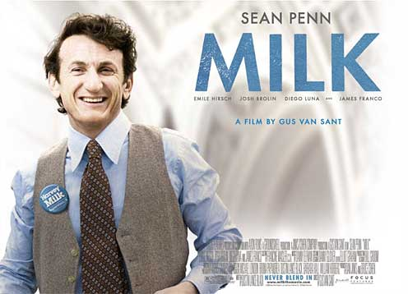
Kapitel 01: Beskriv indholdet af de historiske TV- og avisklip. Hvilke amerikanske byer er der tale om? Hvorfor mon ikke nogen klip fra San Fransisco?

Kapitel 02: Sammenlign med kapitel 1 i dokumentaren, hvilke ting er udeladt? Hvorfor mon?

Kapitel 07: I ”Milk” er antagonisten personificeret i Anita Bryant – ”Mrs. White America”. Beskriv og vurder hendes taktik i kampen mod Dade County loven i Florida, som er en parallel til Proposition 6.
Diskuter hvorfor hele den del af historien – om Anita Bryant og Dade County-afstemningen – kun berøres ganske lidt i dokumentarfilmen.

Kapitel 09: Sammenlign kampagneleder Kronenberg, med fremstillingen af hende i dokumentaren.

Kapitel 16: Lav en detailanalyse på billedsiden (kamerabevægelser, billedudsnit, synsvinkel og klipning) samt på lydsiden (reallyd, effektlyd, underlægningsmusik) fra 01:48:33 – 01:51:36 – altså ca. 3 minutter.

HISTORIEN OM HARVEY MILK
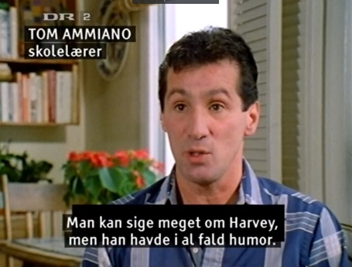
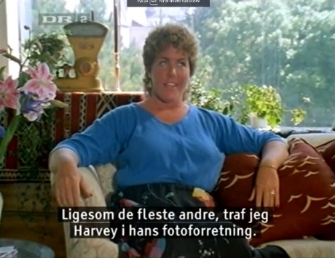
Kapitel 02: Anne Kronenbergs, Tory Hartmans og Tom Ammiano’s erindringer om deres første møder med Milk- hvordan stemmer det overens med karakteren, som han fremstilles af Sean Penn?
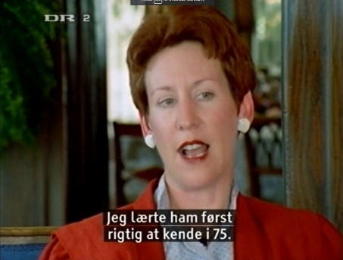

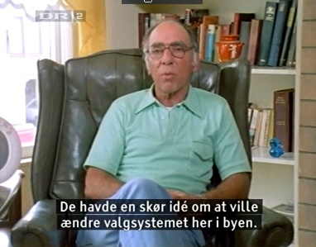

Kapitel 03: Sammenlign Milks overordnede plan og Jim Elliots beskrivelse af Milks butik med kapitel 04 i ”Milk”.

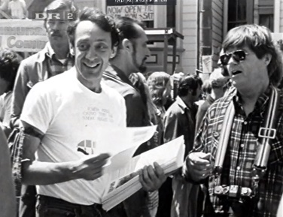

Kapitel 04: Sammenlign de to fremstillingers beskrivelse af aktivisterne og Milks sekretariat.

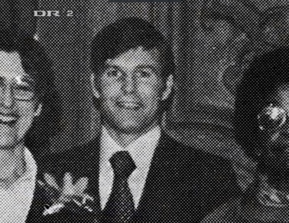
Kapitel 05: Beskriv Dan White’s værdigrundlag som det fremgår af reportagen og sammenlign beskrivelserne af Dan White i de to film. (Se kapitel 05, 08, 12 og 13.)
Hvilken betydning har det at Dan White først introduceres 43 minutter inde i ”Milk”? (kapitel 08)

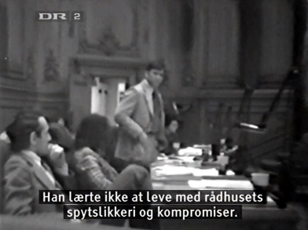

Kapitel 10: Sammenlign forløbet - og de efterfølgende presseudtalelser- med kapitel 12 i ”Milk”.

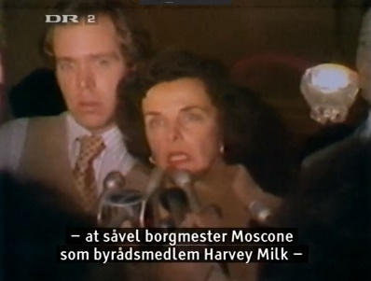
Kapitel 12: Sammenlign det dramatiske forløb fra 00:50:51 – 00:52:47 med kapitel 16 i ”Milk”. Indholdsmæssigt og formmæssigt (billede, lyd klipning)

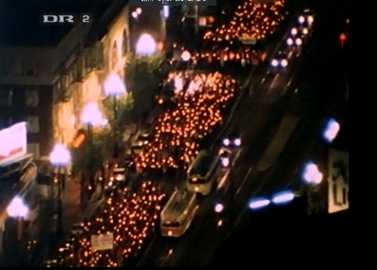
Kapitel 13: Sammenlign speak under fakkeloptoget med det tilsvarende i kapitel 17 i ”Milk”

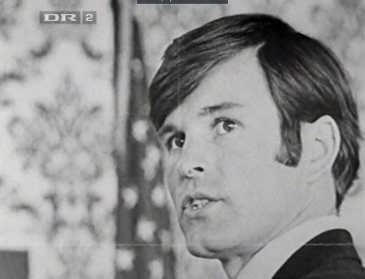
Kapitel 15: Lyt til båndoptagelsen med Dan Whites tilståelse. Diskuter valget af billeddækning til hele forløbet fra 01:05:37 til 01:07:20.
Vurder hvordan båndoptagelsen har virket på juryen – og hvordan det virker på dig?

Kapitel 18: Diskuter dommen og strafudmålingen.

Afsluttende, overordnede diskussionspunkter:
1. Formuler hovedbudskabet for hver af de to film. ”Filmen vil fortælle at…” – og diskuter forskellene i valg af synsvinkel.

2. Hvilken fremstilling af historien om Harvey Milk kommer tættest på virkeligheden? Dokumentaren eller fiktionen? Diskuter, vurder og begrund.

3. Nævningesystemet i USA – hvordan kan det have afgørende indflydelse på hvordan en sag dømmes? For yderligere undersøgelse af nævningesystemet kan det anbefales at kigge nærmere på en anden prisbelønnet dokumentar: ”O.J. Simpson: Made In America” en serie i 5 dele.

Supplerende materialer
”O.J. Simpson: Made In America” en serie i 5 dele http://ucn.mitcfu.dk/TV0000101833

